TP2 – Compteurs

1)
2 secondes correspondent à 200 000 000 périodes d’horloge à 100MHz.
Log₂(2x10⁸)≈27,8
Donc pour coder 2x10⁸ nous avons besoin d’au moins 28 bits.

Pour rendre la simulation plus rapide, j’abaisse arbitrairement le seuil à 20 périodes d’horloge. Les registres restent calibrés sur 28bits.

2, 3)

End_Counter
Registre 28 bits
Threshold

Threshold

Registre 28 bits
Counter
Registre 1 bit
End_counter
=
Resetn
Counter

end_counter_out

28
28
Adder
+1

4)
Les signaux d’entrée sont : Clk, resetn
Les signaux internes sont : Counter, End_counter, Threshold
Les signaux de sortie sont : End_counter

7)
On vérifie d’abord que le compteur compte bien et que sa valeur s’incrémente correctement. Ensuite on vérifie que le compteur s’arrête et redémarre au bon moment.

8)
Pour utiliser une LED j’ai décommenté cette ligne dans le fichier de contrainte :
set_property -dict { PACKAGE_PIN L15 IOSTANDARD LVCMOS33 } [get_ports { led0_b }];
Dans le fichier counter.vhd, j’ajoute une sortie nommée led0_b que je connecte à end_counter.
La LED est censée s’allumer lorsque end_counter est à 1 c’est-à-dire pendant un seul coup d’horloge toutes les 2 secondes. Je n’ai pas la carte pour vérifier.

9)

Registre 28 bits
Threshold

End_Counter

Threshold

Restart
28
Registre 28 bits
Counter
Registre 1 bit
End_counter
=
Resetn
Counter

end_counter_out

28
Registre 1 bit
led
28
Adder
+1
led0_b

11)
Pour associer un bouton au signal restart, on décommente la ligne suivante dans le fichier de contrainte. Je renomme le bouton en restart.
set_property -dict { PACKAGE_PIN D20 IOSTANDARD LVCMOS33 } [get_ports { restart }];
Après synthèse, on peut vérifier que Vivado a bien associer la LED et le bouton à nos signaux.
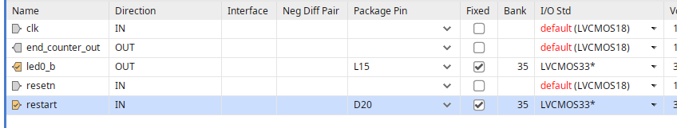

12)
On vérifie surtout le signal led. Celui-ci doit changer d’état à chaque fois que le compteur se termine, c’est-à-dire quand end_counter est levé.
Les signal led doit aussi se remettre à 0 correctement lorsque restart ou resetn sont à 1.
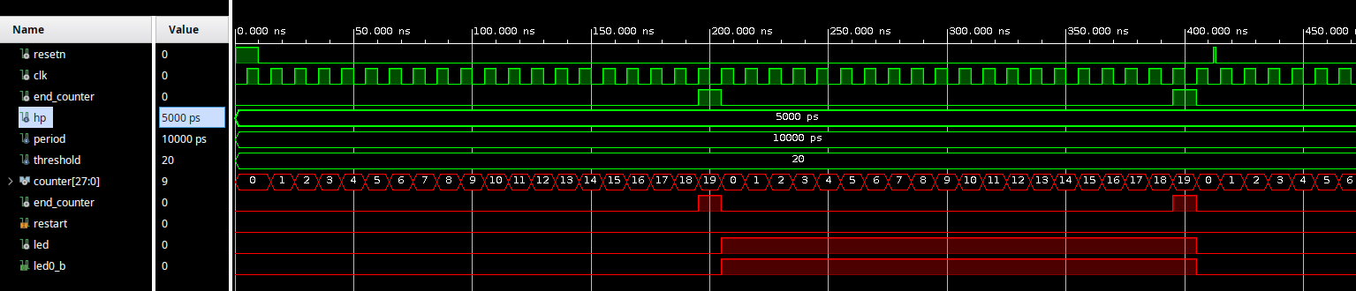
En vert les signaux du testbench et en rouge les signaux internes au compteur.

13)
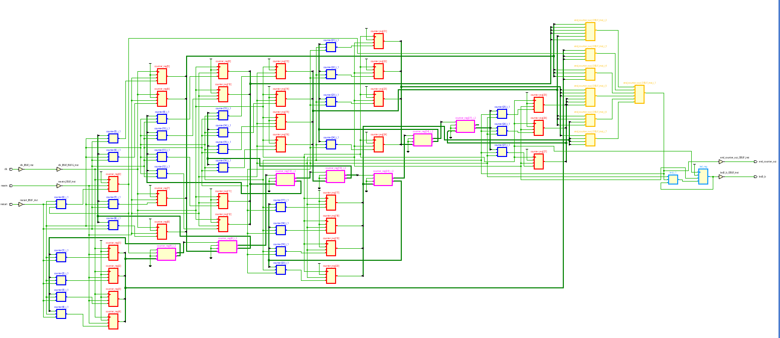
En bleu les 28 LUT de counter et en rouge les 28 registres de counter.
En rose les 7 registres de carry pour l’addition. Chacune de ces cellules gèrent 4 bits de retenue.
En marron claire à droite, les 4 LUT et le registre de end_counter.
En bleu claire à droite, la LUT et le registre de la LED.

Le schematic semble cohérent avec notre structure.
14)
On s’attend à avoir en tout 33 LUT, 30 registres et 4 registre de carry.
Dans les slices, on trouve des LUT6. Peut être que l’outil va pouvoir mettre 2 LUT3 dans une seule LUT6. On s’attend donc à avoir 2 fois moins de slice, c’est-à-dire environ 17 slices.

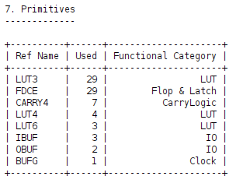
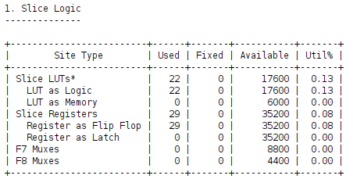

Le rapport montre finalement une utilisation de 22 Slice LUT et 29 Slice Registers.
L’outil utilise 36 LUT de tailles différentes. On retrouve tout de même les 28 LUT3 du compteur.
Dans les 29 registres FDCE sont inclus les 28 registres du compteur. Le 29ème étant peut-être alloué à end_counter et led.
On retrouve également les 7 CARRY4 pour les retenues de l’incrémentation.
Les 3 buffers d’entrées correspondent à nos signaux d’entrées (clk, resetn et restart). Les buffers de sorties correspondent bien à nos signaux de sorties (end_counter_out et led0_b).
On remarque que notre signal d’horloge a un buffer supplémentaire dédié aux horloges.

15)
On place une sondes sur les 5 signaux : restart, resetn, clk, en_counter_out et led0_b.
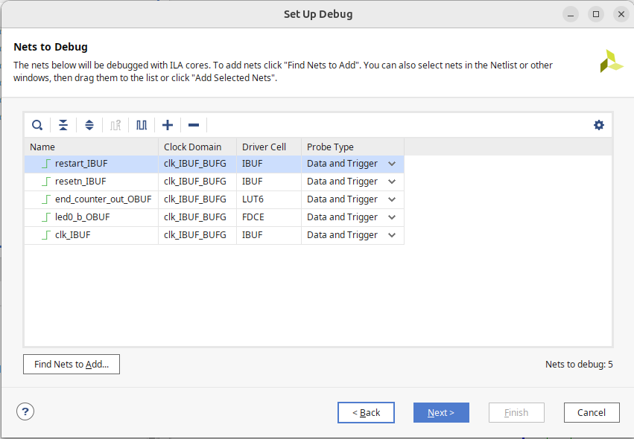

16)
Pour assigner l’horloge, on décommente ces 2 lignes dans le fichier de contrainte. On règle aussi sa période sur 10ns.

set_property -dict { PACKAGE_PIN H16 IOSTANDARD LVCMOS33 } [get_ports { clk }];
create_clock -add -name sys_clk_pin -period 10.00 -waveform {0 4} [get_ports { clk }];

Après implémentation, on peut vérifier la fréquence de l’horloge.

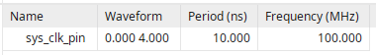

Le Total Negative Slack et le Total Hold Slack sont bien à 0ns.
Le Worst Negative Slack nous renseigne sur le chemin critique.
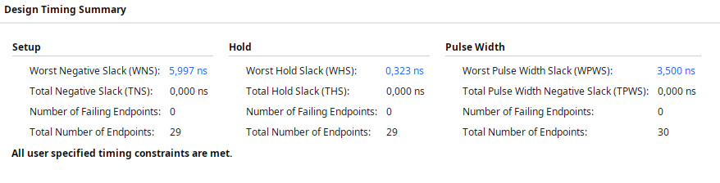
Le chemin critique a un délai total de 3,981ns qui est inférieure à 10ns la période de l’horloge.

Le chemin critique se situe entre 2 registres du compteur. On peut remarquer que le délai de trajet n’est pas négligeable devant le délai logique.
Il est possible de visualiser le chemin critique sur le schematic.

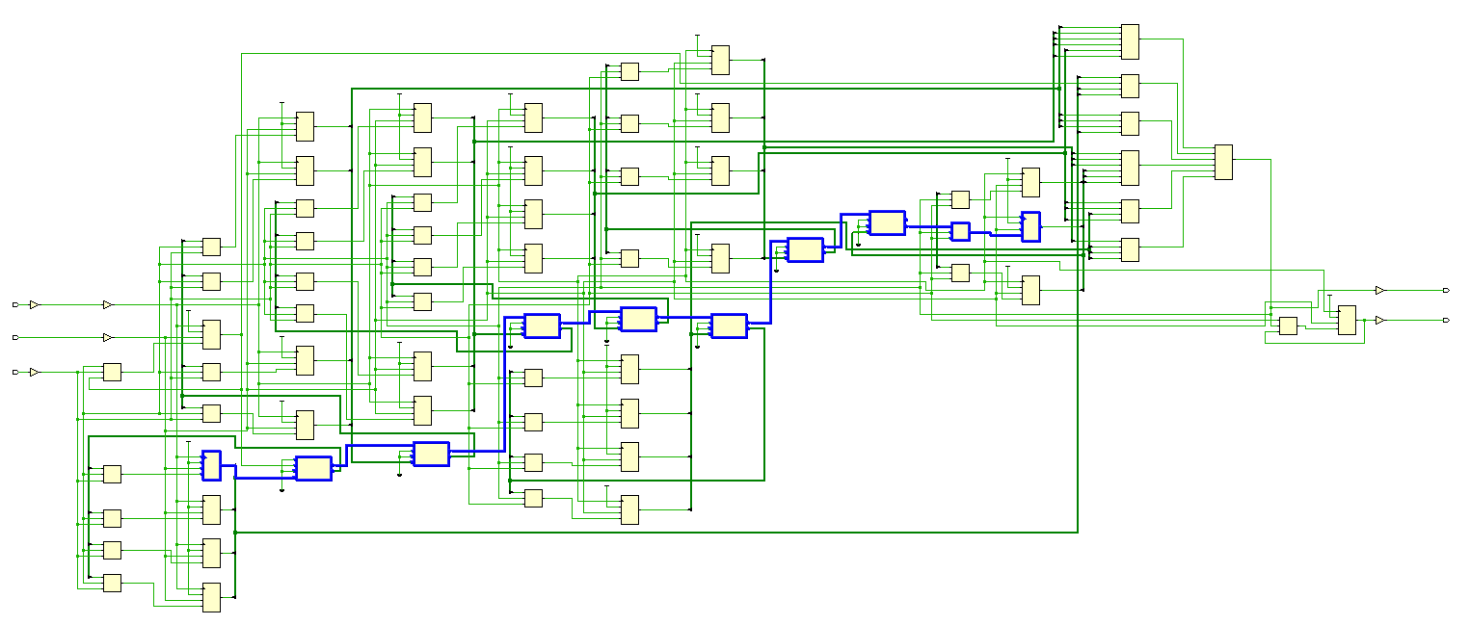

17)
Avant de générer le bitstream, il faut assigner toutes les entrées et sorties de l’architecture.
Il ne nous manque plus que end_counter_out et resetn à connecter. On va donc décommenter dans le fichier de contrainte 2 lignes pour des I/O standards.

set_property -dict { PACKAGE_PIN L19 IOSTANDARD LVCMOS33 }[get_ports{ end_counter_out }];
set_property -dict { PACKAGE_PIN M19 IOSTANDARD LVCMOS33 } [get_ports { resetn }];

Le bitstream est correctement généré. Je n’ai malheureusement pas encore la carte pour y tester l’architecture.

